客户需求调研单

医院名称 |  | 福建省人民医院 |  | 申请日期 | 2020年01月14日
需求系统 |  | 门诊电子病历 |  | 反馈科室 | 质控科
填单人 |  | 廖潇龙
需求提交人 |  | 陈敏 |  | 联系电话 | 17606098679
问题或需求描述 | 菜单：【病人就诊页面】-->【西药】及【成药】页签  现状：范例1:医生在门诊开方界面开出整装药时，(10mg)孟鲁司特开出次量10mg,频次q.d.,天数3天，总量为1盒。在此情况下，医生第4天可在系统中再次开出孟鲁司特。该种情形会造成屯药现象。  范例2：医生在门诊开方界面开出整装药时，系统自动算出总量为1盒，医生存在人为手动改成2盒，该种情形会造成屯药现象。  期望实现内容：要求在病人上一次用药（按照药品）周期未结束时，系统给出提示。  期望完成时间：2020年02月16日前完成  需求背景：2019年医保飞行检查后，院方发现存在屯药的情况，要求系统做限制
问题类型 |  | 系统BUG 新增需求 □接口 □流程改造 □其它服务
工程建议解决方案 | 范例1:药品使用天数计算规则=次量*频次*用药天数,如果药品上一次用药日期<当前开药日期<药品上一次用药日期+药品使用天数,则系统提示“该患者XXX药品上一使用周期未结束，请确认后开具处方”。考虑到后期可能会做成限制医生开药，要求做成参数判断是提示？还是限制。试运行初期考虑先以提示为好。  范例2:前台可以改成的总量<=系统自动算出的总量。
信息科或主管部门确认人签字

截图1： 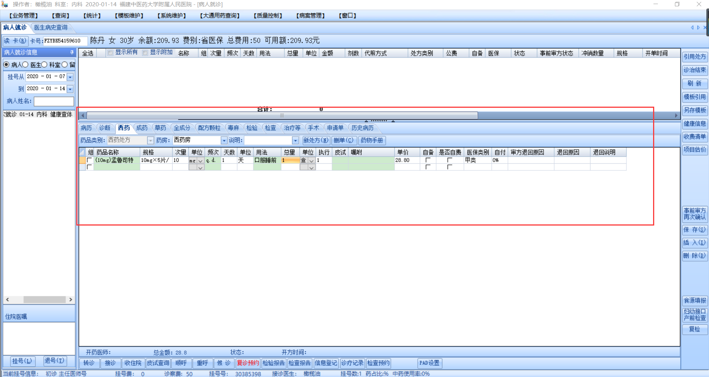

跟踪文件：

